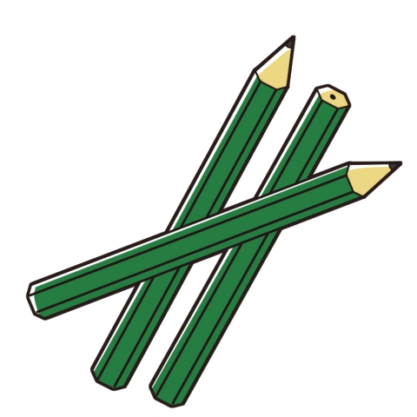

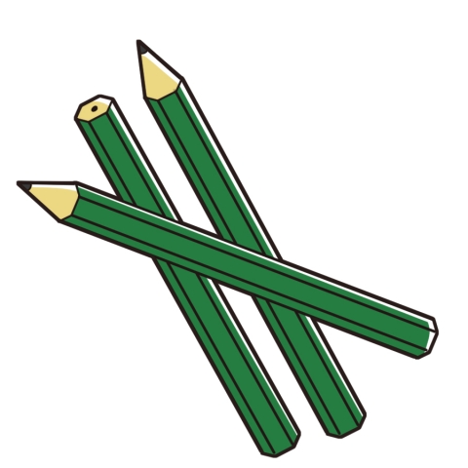
志木第二小学校 学びのやくそく
高めよう 私とあなたの 学びの力

志木第二小学校 まなびのやくそく
たかめよう わたしとあなたのまなびのちから

志木第二小学校 学びの約束
高めよう 私とあなたの 学びの力

